UNIVERZITA PALACKÉHO V OLOMOUCI

Pedagogická fakulta

Učitelství pro 1. stupeň základních škol

BĚ, VĚ /BJE, VJE (slova s předponou v-, ob-)

Didaktika mateřského jazyka A

Vypracovala: Žáková Edita

Učitelství pro 1.stupeň základních škol
2. ročník
3.skupina

Ve Zlíně, 17.3.2015

1) Doplňovací cvičení

Doplňte –ě-, nebo –je-.

V__tev stromu, ob__vil Ameriku, V__ra a B__ta, třpy hv__zd, kruhový ob__zd, dev__t let, sbíráme pod__l, pob__ž ke mně, sv__tový mír, smyslový v__m, Kv__ta b__duje, vypočítej ob__m válce, ob__ti násilí, ob__ma rukama, sv__ř se mi, ob__žná dráha.

(DOČKALOVÁ, Lenka. Český jazyk 5 nově: pracovní sešit pro 5. ročník. 3. vyd. Ilustrace Soňa Flajžíková. Brno: Nová škola, 2013, 52 s. ISBN 978-80-7289-470-3.)

Doplňte –ě-, -je-.

Co je dnes k ob__du? V__decký výzkum přinesl nové ob__vy. Ob__hni dev__tkrát hřiště. V__ra nám ob__tav__ pomáhá. Z oblohy dopadá sv__tlo hv__zd. Ob__dnám si v__neček a v__trník. V__řím ti. To je těžká v__c. Kv__ta v__ší prádlo.

(JANÁČKOVÁ, Zita, Eva MINÁŘOVÁ, Jitka ZBOŘILOVÁ a Helena CHÝLOVÁ. Český jazyk 5: učebnice pro 5. ročník. Vyd. 1. Ilustrace Jiří Růžička. Brno: Nová škola, 2005, 144 s. Duhová řada. ISBN 80-856-0776-X.)

Doplňte –ě-, -je-.

Sv__řit se, pov__sit obraz, hv__zdář, v__nování, ob__jednat se, dev__tkrát, odpov__ď, ob__vit, v__zd, nev__děl, v__tev, ob__d, s__domí, ob__tí, v__decký dalekohled, v__rný přítel.

(GRÜNHUTOVÁ, Petra a Petra HUMPOLÍKOVÁ. Český jazyk pro 4. ročník základní školy. Vyd. 1. Brno: Didaktis, c2005, 3 sv. ISBN 978-80-7358-040-7.)

Doplňte –ě-, -je-.

Ob__l rybník, v__li do tunelu, krevní ob__h, podivný z__v, vyčištěný b__houn,s__dnat schůzku, ob__mná nádoba, b__žecká dráha, průb__h utkání, nový v__troň, b__žný účet, pov__sit v__trovku na v__šák.

(KOSOVÁ, Jaroslava. Český jazyk: učebnice : pro 5. ročník základní školy. 1. vyd. Ilustrace Jiří Vančura. Plzeň: Fraus, 2011, 168 s. ISBN 978-807-2389-605.)

2) Doplňování v tabulce se souřadnicemi

 | 1. | 2. | 3. | 4.
A | maminčino  ob__tí | široký  v__zd | ob__vení | zv__davý
B | v__tev | kv__tiny | v__da | krevní ob__h
C | ob__d | ob__dnávka | význam  v__ty | sv__tlo hv__zd
D | v__neček | v__trník | ob__kt | těžká  v__c

(vlastní tvorba)

3) Diktát

Napište podle diktátu.

Odběr vody, zjevný úspěch, důvěřivý člověk, objemná zavazadla, nová objednávka, větrný mlýn, objedeme město, krevní oběh, čisté svědomí, staré pověsti, věneček z květin, oběti války, převratné objevy, vědět vše, výtečný oběd.

(JANÁČKOVÁ, Zita, Eva MINÁŘOVÁ, Jitka ZBOŘILOVÁ a Helena CHÝLOVÁ. Český jazyk 5: učebnice pro 5. ročník. Vyd. 1. Ilustrace Jiří Růžička. Brno: Nová škola, 2005, 144 s. Duhová řada. ISBN 80-856-0776-X.)

4) vizuálně zajímavá cvičení

Najděte slova – věž, obě, běh, Věra, věda, zvěr, objem, oběd.

O | B | Ě | L | S | K | M
S | Ě | L | K | O | D | O
I | H | A | V | Ě | Ž | B
Z | L | V | Ě | D | A | Ě
V | M | S | R | S | A | D
Ě | Z | Y | A | C | F | N
Ř | O | B | J | E | M | U

(vlastní tvorba)

Doplňte křížovku a vysvětlete slovo z tajenky

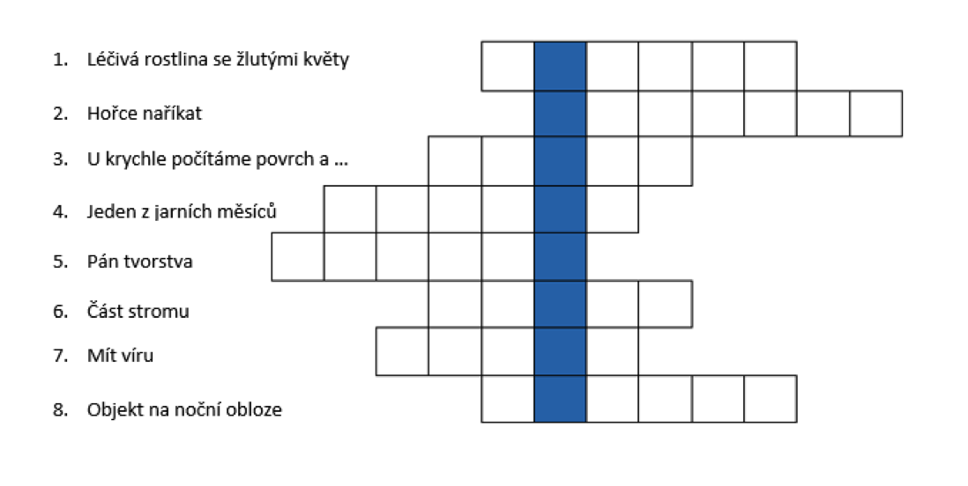
(DOČKALOVÁ, Lenka. Český jazyk 5 nově: pracovní sešit pro 5. ročník. 3. vyd. Ilustrace Soňa Flajžíková. Brno: Nová škola, 2013, 52 s. ISBN 978-80-7289-470-3.)

5) Cvičení postavené na práci s chybou

Opravte chyby v textu.

Bohaté vjeno, maminčino obětí, jsem objetavý, vjedomě lhal, hrabje Dracula, vjeřím ti, oběktiv kamery, krásná nevěsta, přespolní bjeh, úzký vjezd, výběh pro koně.

(DOČKALOVÁ, Lenka. Český jazyk 5 nově: pracovní sešit pro 5. ročník. 3. vyd. Ilustrace Soňa Flajžíková. Brno: Nová škola, 2013, 52 s. ISBN 978-80-7289-470-3.)

6) Hra
Soutěž.

- žáky rozdělíme na dvě skupiny
- ve třídě rozmístíme papírky se slovy
- dozadu na koberec položíme dvě misky na slova s –ě- a dvě misky na slova s -je-
- úkolem žáků bude posbírat a správně hodit do správné misky, co nejvíce slov
- družstvo, které bude mít v obou miskách nejvíce správně vhozených papírků vyhrává

OB__D | V__DA | OB__TÍ
HV__ZDÁŘ | V__NOVÁNÍ | OB__V
V__NO | V__TEV | DEV__T
HV__ZDA | OB__Ť | OB__M
B__ŽEC | OB__ZD | SV__Ř SE
V__M | SV__TOVÝ | ZV__Ř
V__Ž | V__TRNÍK | V__NEČEK
V__TRNÝ MLÝN | V__ZD | V__RNÝ

(vlastní tvorba)

